Муниципальное бюджетное общеобразовательное учреждение «Верещагинская общеобразовательная школа – интернат для обучающихся с интеллектуальными нарушениями»

Разработка урока
географии
по теме: «Открытие Америки»

Автор – разработчик:
Анна Павловна Дубровских,
учитель географии
Dubrovskix.anna@mail.ru

Верещагино, 2021
Работая с детьми с интеллектуальными нарушениями пришла к выводу, что у обучающихся снижена мотивация к обучению, развитие всех психических процессов отличается качественным своеобразием. Меньший потенциал обнаруживается в развитии их мышления, основу которого составляют такие операции, как анализ, синтез, сравнение, обобщение, абстракция, конкретизация. Это выражается в слабости обобщения, трудностях понимания смысла явления или факта.
Умение учиться — один из важных факторов современного общества, но обучение осмысленному, полноценному чтению во многом обеспечивает развитие умений, лежащих в основе информационной, коммуникативной и других ключевых компетенций, поскольку основной объем учебной информации обучающиеся получают посредством этого вида деятельности. Но для того чтобы научить работать с текстом, учитель должен знать, каким конкретным приёмам работы нужно обучать и как это делать. Именно поэтому в своей деятельности я применяю приёмы по формированию навыков смыслового чтения у обучающихся с интеллектуальными нарушениями.
Внедрение в образовательный процесс методических приемов позволяет мне грамотно выстроить урок, включить каждого обучающегося в процесс «открытия» новых знаний, что эффективно помогает развивать умения работать с текстом и активизировать деятельность обучающихся на уроке географии, а также овладевать умением учиться посредствам системы заданий, направленных на работу с текстовой с информацией и формирование навыков смыслового чтения при обучении географии;
Эффективная работа по данной теме позволяет избежать шаблонности в преподавании предмета, способствует повышению учебной мотивации и познавательного интереса к предмету географии, способствует коррекции мыслительных процессов с практическими действиями через анализ и синтез. В результате повышается качество обучения по предмету.
В процессе своей деятельности столкнулась с трудностью, что не все обучающиеся могут самостоятельно добывать знания в разных видах деятельности и поэтому необходимо создать условия для развития личности, способной к саморазвитию и самореализации.

Урок географии в 8 классе
для обучающихся с умственной отсталостью (интеллектуальные нарушения)
Тема урока: «Открытие Америки».
Цель: формирование представлений обучающихся об истории открытии Америки.
Задачи:
Коррекционно-обучающая:
- познакомить обучающихся с историей открытия Америки Х. Колумбом;
- систематизировать знания обучающихся о ГП океанов на физической карте полушарий и Америки как части света;
Коррекционно-развивающая:
- продолжить работу по формированию умения работать с контурной и физической картой;
- развивать умения самостоятельно добывать необходимую информацию из всех доступных источников, делать вывод из собранной информации;
Коррекционно-воспитывающая:
- воспитывать интерес к предмету;
- воспитывать аккуратность и самостоятельность при выполнении заданий, в том числе при заполнении контурной карты.
Тип урока: получение новых знаний.
Методы по типу деятельности: объяснительно – иллюстративный, частично – поисковый, проблемное изложение (создание проблемных ситуаций).
Формы организации обучения: фронтальная, индивидуальная, групповая, парная.
Оборудование и материалы:
Учебник для 8 класса специальных (коррекционных) образовательных учреждений VIII вида «География материков и океанов» Лифановой Т. М. и Соломиной Е. Н., «Физическая карта полушарий», контурная карта мира, атласы, мультимедийная презентация, карточки с заданиями.

Ход урока

1. Мотивация и стимулирование учебной деятельности
Добрый день (утро), ребята! Садитесь.
Я рада войти в приветливый ваш класс,
И для меня уже награда вниманье ваших любопытных глаз.
Я знаю точно, что без труда урок не впрок,
Из ваших знаний и умений давайте сочиним урок!
Во все времена люди любили и любят путешествовать, открывать новое, неизведанное. Вот и мы сегодня отправимся в путешествие. У меня для вас подарок – корабли каравеллы. Это корабли, специально приспособленные для плавания в океане. Я хочу вам их подарить.
- Ребята, скажите, что нам обязательно нужно взять с собой в путешествие, чтобы не сбиться с пути? (маршрут путешествия и карту) Совершенно верно.
На столе у каждого из вас лежит маршрутный лист. (Приложение 6) В течение урока вам необходимо заполнить его, выставляя баллы, которые вы заработаете, выполняя задания. Внимательно посмотрите в конце маршрутного листа на итоговое количество баллов, и какая оценка им соответствует. К таким баллам вы и должны стремиться.
- Ребята, давайте проверим, готовы ли мы отправиться в путешествие?
Карты на каравеллах есть? Есть.
Маршрутные листы взяли? Взяли.
А желание получить новые знания есть? Есть.
Таким ребятам хвала и честь.
Ну что же попутного ветра каравеллам. В добрый путь!
2. Актуализация знаний (с опорой на карту)
Так как путешествовать на каравеллах возможно только по океану, я бы хотела проверить ваши знания о океанах.
Ваша задача, используя карту и работая всей группой выполнить задание №:1.
Задание 1 (приложение 1)
- группа: Определи по карте и запиши какие океаны омывают:
Африку -
Антарктиду -
Северную Америку -
Евразию -

- группа: Установи соответствие
Название океана |  | Характеристика океана
Атлантический океан |  | Самый маленький и самый холодный океан. Он имеет много морей, островов и полуостровов. Большая часть океана покрыта толстым слоем льда.
Индийский океан |  | Самый большой и самый глубокий океан на земном шаре. Богат и разнообразен растительный и животный мир.
Тихий океан |  | Второй по величине. Океан протянулся с севера на юг и омывает пять материков. Он расположен во всех климатических поясах, поэтому климат разнообразен.
Северный Ледовитый океан |  | Третий по величине на Земле. Он полностью лежит в восточном полушарии. Не имеет связи с Северным Ледовитым океаном.

3 группа: Расположите океаны, в нужном порядке начиная с самого большого, заканчивая самым маленьким океаном по площади.
1 м - ________________________________________
2м - ________________________________________
3м - ________________________________________
4м - _________________________________________
Давайте проверим, как вы справились с заданием.
Самопроверка по образцу
Выставьте баллы в маршрутный лист. Молодцы, ребята, вы хорошо постарались.
3. Постановка целей и задач урока
- Ребята, скажите вы обратили внимание на то, как называются ваши каравеллы?
(1 гр.- «Санта – Мария», 2 гр. - «Нинья», 3 гр. - «Пинта»)
- Вам знакомы названия этих кораблей? Такие названия имели испанские каравеллы. «А знаете, ли вы?», Кто путешествовал на этих кораблях?
Перед вами портрет испанского мореплавателя Христофора Колумба. (на слайде)
«А знаете, ли вы?» какое открытие совершил Христофор Колумб, путешествуя по океану на каравеллах? А хотите узнать? Я предлагаю вам посмотреть и послушать рассказ, который поможет нам узнать об этом и определиться с темой урока. (Просмотр видеофрагмента 2,5 мин)
- О каком открытии пойдет речь на уроке? (Открытие Америки)
- Скажите тема Америка для вас новая?
- Давайте сформулируем цель урока, а помогут нам в этом «Слова - помощники» (на слайде) (Слушаем варианты ответов)
Познакомиться …
Изучим …
Повторим …
Цель: познакомиться с историей открытия Америки.
- Какие задачи поставим на урок? Выполнить поставленные задачи нам поможет план урока, который у вас на столах.
План:
- Кто открыл Америку?
- Когда была открыта Америка?
- В честь кого Америка получила своё название? Почему?
Запишем тему и дату путешествия в маршрутный лист.
4.Изучение нового материала
Европейцам было известно, что в богатых странах Азии – Китае и Индии много ценных товаров: тканей, драгоценных камней, пряностей. Сухопутный путь в страны Азии был долгим, трудным и опасным, поэтому европейцы стали искать морской путь в Индию.
В конце 15 века испанский мореплаватель Христофор Колумб знал, что Земля имеет форму шара, поэтому он решил плыть в Индию не на восток, как португальцы, а на запад. Что же из этого вышло? Ответить на этот вопрос вам поможет учебник.
Задание 2. Работа в парах (приложение 2)
Прочитай с. 101 учебника и заполни пропуски в тексте.
Летом ________ года от берегов _______________ отошли три каравеллы: ______________________, ________________ и _______________. Командовал этой эскадрой адмирал ___________________________. Корабли отправились ______________________ по Атлантическому океану. Прошло два месяца, а берега ___________________ так и не показались. Неожиданно матрос увидел остров. Это были побережья островов______________ и _________________. Колумб был уверен, что он достиг берегов __________________ .
Слова – помощники: 1492, Испании, «Санта – Мария», «Нинья» и «Пинта», Христофор Колумб, на запад, Индии, Куба и Гаити, Индии. (предлагаются 3 группе)
Взаимопроверка. Если ошибок нет, то ставите себе 5 баллов, если одна ошибка на один балл уменьшаете и т.д. Выставьте баллы в маршрутный лист.
- Какие новые слова встретились в тексте? (Эскадра, каравеллы)
- Найдите в словаре и прочитайте их значение.
- Кто командовал этой эскадрой?
- Куда отправились испанские корабли?
-Какое открытие произошло 12 октября 1492 года?
Посмотрите в план работы и скажите на какие вопросы мы уже можем ответить?
5.Физминутка (приложение 3)
Задание 3. Какие диковины привезли на своих каравеллах испанцы?
Ваша задача прочитать текст и найди соответствующую тексту картинку, которые размещены по классу. (Картинки развешаны по классу) Проверка, выставление баллов.
6.Закрепление материала
Задание 4. Работа с контурными картами.
Сейчас предлагаю вам выполнить Практическую работу: «Первое путешествие Христофора Колумба»
Задание (приложение 4)
- Подпиши название океана.
- Подпиши материки.
- Подпиши острова: о. Куба и о. Гаити.
- Нанесите на контурную карту путь кораблей Колумба 1492-1493 гг.
Работая с рисунком 98 на стр. 102 и форзацем учебника.
Учитель по ходу проверяет практические работы. Выставьте баллы в маршрутный лист.
Ребята, «А знаете, ли вы?», почему Америку, которую открыл Колумб, не называют Колумбией? Откуда это название?

Задание 5. Работа по группам (приложение 5)
1 группа. Почему Америку, которую открыл Колумб, не называют Колумбией?
2 группа. В честь кого Америка получила своё название?
3 группа. В честь кого страна Колумбия имеет своё название?
7.Обобщение и систематизация знаний.
Выступление групп.
Оцените свою работу в группе, максимально 5 баллов. Выставление оценок в маршрутный лист.
(записываем ответ в план - таблицу на последний вопрос)
7. Домашнее задание
Откроем дневники и запишем д/з.
Прочитать текст учебника на с.101-104 и ответить на вопросы 1 гр. №7; 2 гр. №6; 3 гр. №5.
8.Итог
Ребята, наше путешествие заканчивается, давайте вспомним тему и цель нашего урока. О чем мы хотели узнать?
Все задачи нам удалось решить? На все ли вопросы мы нашли ответы?
- Кто открыл Америку?
- Когда была открыта Америка?
- В честь кого Америка получила своё название? Почему?

Подсчитывание итоговое количество балов в маршрутном листе. Выставление оценок.
9. Рефлексия
Завершая наше путешествие прошу вас выставить свои корабли в океаны по итогам полученных знаний на уроке, если вы…
Тихий океан – если вы получили много знаний, всё поняли на уроке;
Атлантический океан – если вы получили знания, но, что - то для вас осталось недопонятым;
Индийский океан – если вы получили на уроке недостаточно знаний;
Северный Ледовитый океан – вам было неинтересно на уроке, знаний мало.
Всем спасибо! Урок закончен.

Приложение 1
Задание 1.
- группа: Определи по карте и запиши какие океаны омывают:
Африку - ___________________________________________________
Антарктиду - _______________________________________________
Северную Америку - __________________________________________
Евразию - ___________________________________________________

- группа: Установи соответствие
Название океана |  | Характеристика океана
Атлантический океан |  | Самый маленький и самый холодный океан. Он имеет много морей, островов и полуостровов. Большая часть океана покрыта толстым слоем льда.
Индийский океан |  | Самый большой и самый глубокий океан на земном шаре. Богат и разнообразен растительный и животный мир.
Тихий океан |  | Второй по величине. Океан протянулся с севера на юг и омывает пять материков. Он расположен во всех климатических поясах, поэтому климат разнообразен.
Северный Ледовитый океан |  | Третий по величине на Земле. Он полностью лежит в восточном полушарии. Не имеет связи с Северным Ледовитым океаном.

- группа: Расположите океаны, в нужном порядке начиная с самого большого, заканчивая самым маленьким океаном по площади.
1 м - ________________________________________
2м - ________________________________________
3м - ________________________________________
4м - _________________________________________

Приложение 2
Задание 2. Работа в парах.

Прочитай с. 101 учебника и заполни пропуски в тексте.
Летом ________ года от берегов _______________ отошли три каравеллы: ______________________, ________________ и _______________. Командовал этой эскадрой адмирал ___________________________. Корабли отправились ______________________ по Атлантическому океану. Прошло два месяца, а берега ___________________ так и не показались. Неожиданно матрос увидел остров. Это были побережья островов______________ и _________________. Колумб был уверен, что он достиг берегов __________________ .

Слова – помощники: 1492, Испании, «Санта – Мария», «Нинья» и «Пинта», Христофор Колумб, на запад, Индии, Куба и Гаити, Индии.

(предлагаются 3 группе )

Приложение 3

Задание 3. Какие диковины привезли на своих каравеллах испанцы?

картинка | описание
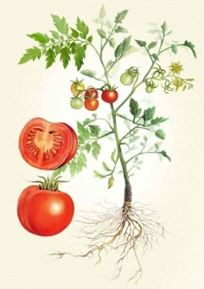 | На кустике – шары: бока подставив солнышку, краснеют от жары (томаты)
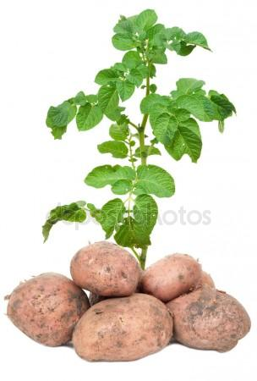 | - Закопали в землю в мае и сто дней не вынимали, а копать под осень стали, клубни весом удивляли (картофель)
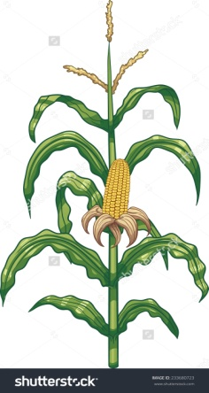 | Когда европейцы увидели это растение, то сказали вот что: « На полях росли какие-то странные растения высотой больше 1 метра, плоды из чистого золота, листья из серебра» (кукуруза)
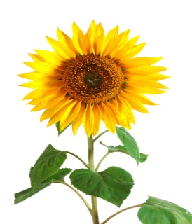 | Это растение повсюду называли «солнечным цветком», в Европе оно стало украшением цветочных клумб, садов, палисадников. А у нас в России превратился в масличную культуру. (подсолнечник)
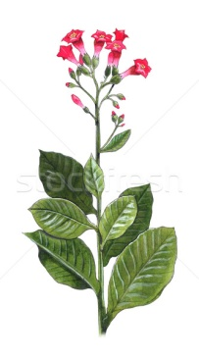 | Колумб отмечал «Индейцы растирают это растение в порошок и закладывают его в одно из отверстий полого рожка. Сверху кладут горящий уголёк, а с другого конца всасывают в себя дым до тех пор, пока он не заполнит все внутренности и начинает выходить изо рта и ноздрей, словно из каминной трубы» (табак)
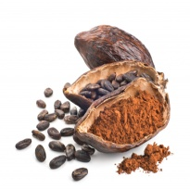 | Христофор Колумб привёз какао – бобы испанскому королю. Изначально шоколад употреблялся как напиток. С языка индейцев слово «шоколад» переводится как «горькая вода». Какао- бобы стали использовать в качестве волюты: за 100 семян можно было купить хорошего раба. (бобы какао)

Приложение 4

Задание 4. Практическая работа (работа с контурными картами)

«Первое путешествие Христофора Колумба»
Задание.
- Подпиши название океана.
- Подпиши материки.
- Подпиши острова: о. Куба и о. Гаити.
- Нанесите на контурную карту путь кораблей Колумба 1492-1493 гг.

Работая с рисунком 98 на стр. 102 и форзацем учебника.

Приложение 5

1 группа. Почему Америку, которую открыл Колумб, не называют Колумбией?
Колумб был, что побывал в Индии. Но его рассказы не совпадали с тем, что говорил об этой стране Васко да Гама. Он привёз «вещественные доказательства» - корабли, полные пряностей.
В 1503 году вышла книга «Новый мир». Её автор Америго Веспуччи рассказывал, что во время путешествия была открыта не Индия, а совершенно новая часть света. Он привёл доказательства того, что Азия нигде не достигает экватора. Веспуччи проплыл вдоль побережья новой земли 7 тыс. км не только в северном, но и в южном полушарии, далеко за экватор. Значит это была не Азия.
В одном из изданий этой книги было написано, что своё первое плаванье Веспуччи совершил раньше Колумба.
В это время во Франции готовилось издание атласа мира. Прочитав эту книгу, географы нанесли на карты новые земли, назвав их Америкой, в честь Америго Веспуччи. И только три века спустя выяснилось: Веспуччи не знал, что в одном издании ошибочно было написано, что он опередил Колумба. Но карты и новые книги закрепили название «Америка». Так произошла крупная ошибка.

+ Для ответа на вопрос обучающиеся используют интернет ресурс.

- группа. В честь кого Америка получила своё название?

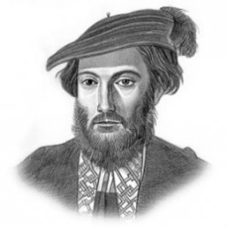
Вслед за Колумбом к богатым берегам новых земель отправились и другие мореплаватели. В нескольких экспедициях участвовал итальянец Америго Веспуччи. Он впервые дал описание природы и населения вновь открытых земель и предположил, что это не Индия, как утверждал Христофор Колумб, а а побережье нового материка. Веспуччи предложил называть эти земли Новым Светом. В 16 веке эти земли стали называть Америкой, по имени Америго Веспуччи.

Америго Веспуччи – итальянский мореплаватель
3 группа. В честь кого страна Колумбия имеет своё название?

Колумбия – удивительная страна на северо-западе Южной Америки.
Название страны происходит от имени известного путешественника-мореплавателя, Христофора Колумба, который открыл Америку для европейцев.
Своё название страна меняла несколько раз. С 1886 года устоялось нынешнее название — Республика Колумбия.
Изумительные пляжи, тропические леса, заснеженные вершины гор, экзотические фрукты – все это есть в многоликой Колумбии.
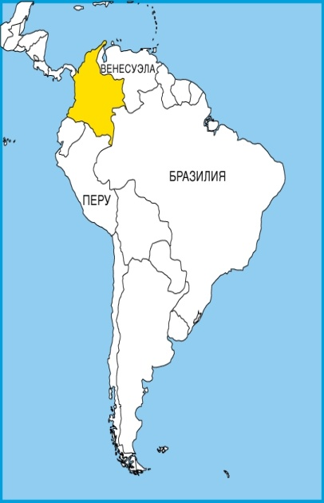
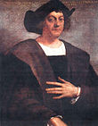

Христофор Колумб материк – Южная Америка

Приложение 6

Дата___________
Тема урока _________________________________________________

План:
- Кто открыл Америку?

- Когда была открыта Америка?

- В честь кого Америка получила своё название? Почему?

Маршрутный лист путешествия
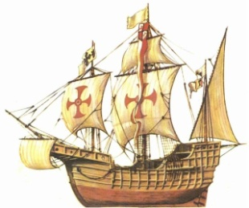
5
баллов
Задание 4
5 баллов
Задание 3
5
баллов
Задание 2
5
баллов
Задание 1
Задание 5
Финиш

Итог
25
баллов
5
баллов

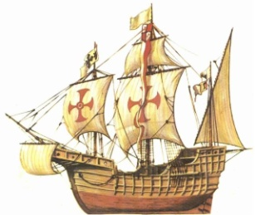

Критерии оценки:
«5» - 23-25 баллов;
«4» - 20- 22 баллов;
«3» - 16- 19 баллов.

Методическое обоснование

Данный урок изучается в курсе «Материки и океаны» является частью тематического раздела «Северная Америка» входит в состав школьного курса географии и является логическим продолжением предыдущих тем. Содержание урока создает условия для формирования знаний и умений на основе выявления причинно-следственных связей и географических закономерностей при изучении последующих тем. На изучение темы отводится 1 учебный час.
Цель: формирование представлений обучающихся об истории открытии Америки.
Для достижения поставленной цели были определены следующие задачи:
Коррекционно-обучающая:
- познакомить обучающихся с историей открытия Америки Христофором Колумбом;
- систематизировать знания обучающихся о ГП океанов на физической карте мира и Америки как части света;
Коррекционно-развивающая:
- продолжить работу по формированию умения работать с контурной и физической картой;
- развивать умения самостоятельно добывать необходимую информацию из всех доступных источников, делать вывод из собранной информации;
Коррекционно-воспитывающая:
- воспитывать интерес к предмету географии;
- воспитывать аккуратность и самостоятельность при выполнении заданий, в том числе при заполнении контурной карты.
Тип урока: урок общеметодологической направленности (урок получение новых знаний).
На данном занятии реализуются современные подходы урока географии:
- постановка темы обучающимися и целеполагание (обучающиеся были плавно подведены к теме, которую они сформулировали самостоятельно);
- частично-поисковый метод (знания не предлагались в готовом виде, их необходимо было добывать самостоятельно из доступных источников под руководством учителя);
- коммуникативно-деятельный подход (работа с сплошным и несплошным текстом);
- организация самостоятельной деятельности обучающихся (при выполнении самостоятельной работы учитель в роли корректора);
- личностно-ориентированный подход реализовывался через работу в группе, в паре;
- использование мультимедийной презентации (с целью повышения качества образования: мотивация познавательного интереса обучающихся к уроку, развитие их воображения, внимания, видов памяти).
На уроке применяются следующие элементы технологий: личностно-ориентированная, здоровьесберегающая, системно-деятельностный подход.
Использовала методы по источнику знаний: словесный, практический, наглядный.
Методы по типу деятельности: объяснительно – иллюстративный, репродуктивный (воспроизведение ранее полученных знаний в процессе работы с картой), частично-поисковый, проблемное изложение (создание проблемных ситуаций).
Мотивация учения на разных этапах урока:
- эмоциональные методы: эмоциональный настрой, поощрение, создание ситуации успеха;
- познавательные методы: творческое задание.
- социальные методы: создание ситуации сотрудничества.
Приемы смыслового чтения:
- А знаете ли вы?
- Проблемный вопрос
- Установи соответствие
- Восстанови текст
- Слова-помощники
- Задай вопрос
Средства: раздаточный материал, атлас, контурная карта, учебник, презентация к уроку.
Реализация цели осуществлялась через содержание урока, в котором выделяю следующие этапы:
1.Мотивация и стимулирование учебной деятельности
2.Актуализация знаний
3. Постановка целей и задач урока
4.Изучение нового материала
6.Закрепление материала
7.Обобщение и систематизация знаний.
8. Рефлексия
На уроке реализованы принципы обучения:
- принцип деятельности: обучающиеся участвовали в повторении, обобщении знаний, что способствовало успешному формированию общекультурных и деятельностных способностей, общеучебных умений.
- принцип целостности: формирование у обучающихся обобщенного системного представления об истории открытии Америки;
- принцип психологической комфортности: создание на уроке доброжелательной атмосферы, ориентированной на реализацию идей педагогики сотрудничества, развитие диалоговых форм общения, нетрадиционная форма урока.
- принцип дифференцированного подхода;
- принцип наглядности;
- принцип доступности (материал подобран с учётом возрастных и психологических особенностей обучающихся, материал был преподнесен от простого к сложному);
- принцип связи обучения с жизнью;
- принцип систематичности и последовательности в обучении.
Для достижения цели урока была организована фронтальная, групповая (парная), индивидуальная работа. Применение фронтальной и индивидуальной работы способствовало проявлению индивидуальных качеств и инициативы каждого, учит обучающихся слушать и слышать мнение других, выбирать верное решение.
Использование групповой (парной) работы позволяет решить следующие задачи:
- возрастает глубина, понимание материала, познавательная активность;
- меняется характер взаимоотношений между обучающимися, исчезает безразличие;
- обучающиеся приобретают знания необходимые для жизни в обществе навыки: такт, умение строить свое поведение с учетом позиций другого человека.
Самооценка и взаимопроверка приучает детей объективно оценивать результаты деятельности товарища и свои возможные достижения.
Тема, цель, содержание урока соответствуют уровню усвоения знаний обучающихся и уровню сформированности их умений.
Этапы урока логически взаимосвязаны между собой.
Дидактическая задача каждого этапа, его содержание, методы и приёмы обучения, формы организации познавательной деятельности обучающихся и реальный результат органично взаимосвязаны.
Методическая сторона урока
Урок целенаправлен. Составлен в соответствии с современными требованиями к уроку.
Продумала и решила в единстве задачи образования, воспитания и развития. Обеспечивала практическую направленность учебного процесса, создавала на уроке реальные возможности применения учащимися полученных знаний на практике.
Психологическая сторона урока
Урок проходил в деловой атмосфере. Обучающиеся четко реагировали на все действия учителя и продуктивно выполняли задания. Темп речи учителя умеренный, позволяющий обучающимся осознанно воспринимать всю информацию. Старалась создать эмоциональную атмосферу, побуждая к активному мышлению обучающихся, создать ситуацию успеха для слабоуспевающих учеников.
Гигиенические требования к уроку.
Учитывались санитарно – гигиенические требования. Соблюдала правильность рабочей позы обучающихся. Для предупреждения утомления и переутомления своевременно и качественно проведена физкультминутка.
Время урока было организовано исключительно продуктивно за счет продуманной структуры его организации. Наблюдалось чередование видов деятельности. На мой взгляд, урок прошел успешно, интересно и плодотворно. Урок проведён с доминирующей деятельностью обучающихся. Запланированный объём урока в целом выполнен. Все поставленные мной цели и задачи достигнуты.

